ALUMBRADO NAVIDEÑO PAMPLONA 2016
“BRISAS DEL PAMPLONITA”

ALCALDÍA DE PAMPLONA
EMPOPAMPLONA SA ESP
COMERCIANTES
INGENIERÍA ELECTRÓNICA UNIVERSIDAD DE PAMPLONA
ARQUITECTOS
INGENIEROS CIVILES
HISTORIADORA

CÚCUTA 15 DE ABRIL DE 2016

JUSTIFICACIÓN

En las últimas décadas la humanidad se ha concienciado de la necesidad imperativa de preservar los recursos hídricos, evitando desperdicios y sobre todo evitando la contaminación de los mismos. Se está muy lejos todavía de alcanzar un uso racional de estos recursos naturales que si bien son, en parte, renovables, se corre el peligro de que el incremento de su uso y la contaminación superen la capacidad auto regeneradora de los mismos.

El Rio Pamplonita se está convirtiendo en un río de piedras y los pamploneses dejaron de darle la importancia que los indígenas Chitareros primeros habitantes de la ciudad tuvieron en la antigüedad. Para ellos el río Pamplonita era la base de la vida, pero con la llegada de los colonizadores a sus tierras, ese pensamiento conservacionista se alteró.

Teniendo en cuanta lo anterior, se toma la decisión de utilizar este valioso recurso hídrico de nuestra ciudad como locación para la ejecución de este proyecto, donde se plasmara en una línea de tiempo la historia de la ciudad mitrada, con el fin de fomentar el amor, el instinto de pertenencia y conservación, por nuestro rio, es de vital importancia mencionar que se utilizaran tres tipos de energías alternativas, para ahorrar energía eléctrica convencional y familiarizar a la ciudadanía y a sus visitantes en la generación y utilización de energías limpias.

OBJETIVOS

- Embellecer el cauce de nuestro rio, para fomentar el cuidado y conservación del mismo.
- Llevar el espíritu navideño de una manera lúdico académica a toda la población de la provincia de Pamplona y sus visitantes.
- Promover el conocimiento y el uso de energías alternativas en la población.
- Educar en la generación de una conciencia ecología, innovar y fomentar la vida saludable.

DESARROLLO DEL PROYECTO

Alumbrado Navideño Pamplona 2016, “Brisas Del Pamplonita”, se implementara en el tramo del cauce del rio entre el puente de la esperanza hasta el puente de la parte baja de la plazuela Almeida, en este paseo del rio encontramos cuatro puentes en los cuales se colocara imágenes alusivas a las épocas desde el periodo precolombino, periodo de la conquista, periodo colonial y finalizando el periodo actual en una línea de tiempo como se muestra en la siguiente figura.
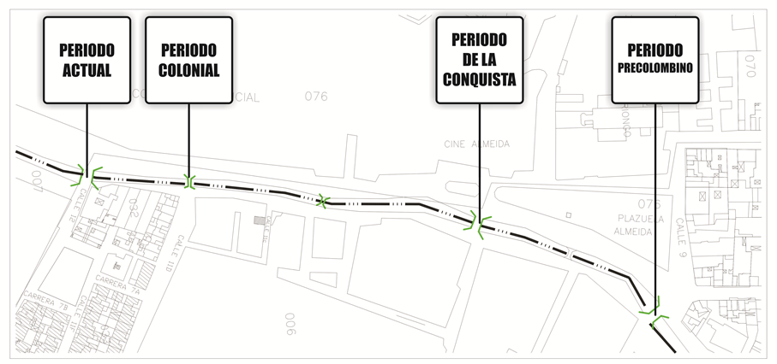
Se utilizarán pórticos rectangulares, en los cuatro puentes en cada lado, como se muestra en la siguiente figura, dichos pórticos tendrán el mismo diseño el cual se describe a continuación: tendrá una imagen de fondo hecho en mimbre de colores que ilustra la parte del rio que se propone trabajar, para que en el día sea agradable a la vista. En la noche este pórtico será decorado en su alrededor con luces, la corona ubicada en la parte superior será iluminada y girara sobre su eje, cada letrero que describe la época contara con luces temporizadas que se mostraran letra a letra, la figura alusiva a la época se colocara en el pórtico y tendrá volumen esta será decorada con luces que permitirán al espectador observar diversos efectos, también se ambientara con sonidos referentes a cada estación, los cuales serán activados por sensores.
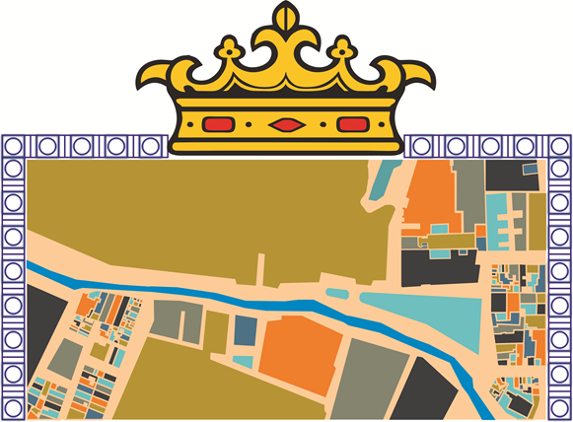
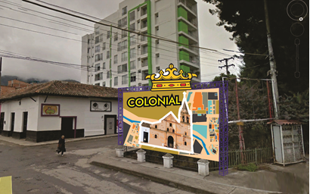

El recorrido iniciara en el puente de la parte baja de la plazuela Almeida, donde estarán ubicados los pórticos con las figuras alusivas a la época precolombina como se muestra en la figura.
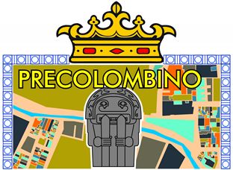
Se continúa el recorrido hacia arriba, donde encontraremos iluminación que hace referencia a la lluvia que hace parte del día a día de nuestra ciudad (ver figura), esta iluminación estará ubicada sobre el cauce del rio, a una distancia no menor a dos metro entre una y la siguiente, además se colocaran figuras defrailejones sobre el recorrido, también se colocara una figura en tres dimensiones de un tamaño grande, dotada de algunos movimientos. Esta decoración se encontrara en cada tramo comprendido entre un puente y el siguiente.
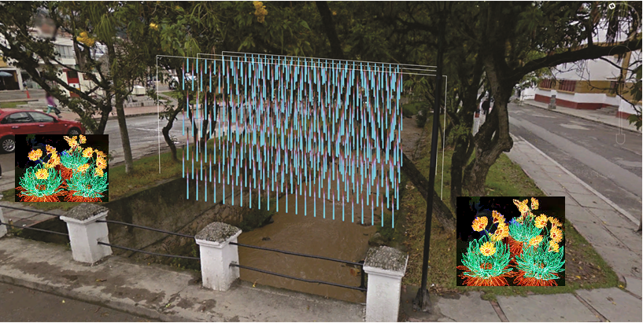
En concordancia con los objetivos planteados, se propone diseñar e implementar tres tipos de energías alternativas: energía solar fotovoltaica, energía microgeneradores hídricos y energía de propulsión humana, las cuales estarán ubicadas a lo largo del paseo del rio, con el fin de almacenar y alimentar algunos circuitos.

ERGÍA SOLAR FOTOVOLTAICA
La energía fotovoltaica es la transformación directa de la radiación solar en electricidad. Esta transformación se produce en unos dispositivos denominados paneles fotovoltaicos. En los paneles fotovoltaicos, la radiación solar excita los electrones de un dispositivo semiconductor generando una pequeña diferencia de potencial. La conexión en serie de estos dispositivos permite obtener diferencias de potencial mayores.
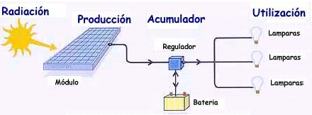
ENERGÍA MICROGENERADORES HÍDRICOS
Los sistemas microhidroeléctricos aprovechan los recursos hídricos sin deteriorar el medio ambiente. Sus obras civiles son de bajo impacto ambiental pues en la mayoría de casos no requieren de represas que inundan tierras fértiles o de reserva natural. Por el contrario promueven la conservación de las cuencas ya que crean conciencia en los usuarios de la importancia del agua y su conservación debido a la íntima relación que existe entre el caudal de agua y la cantidad de energía generada. La microhidroenergía hace uso de un recurso natural renovable de una forma sostenible.
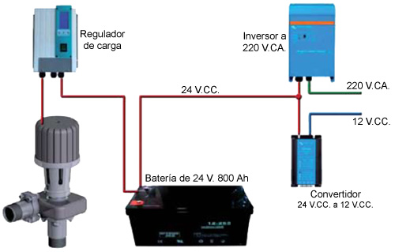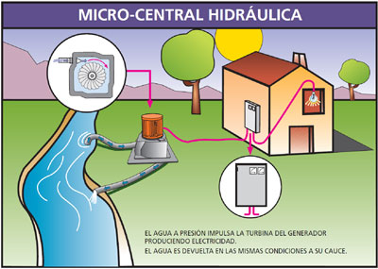

ENERGÍA DE PROPULSIÓN HUMANA
Esta estrategia consiste en una bicicleta común y corriente que se le ha adaptado un alternador de vehículo, al pedalear, por intermedio de una polea, el alternador girará y transformará la energía mecánica producida por uno junto a la bicicleta, en energía eléctrica, la que posteriormente será almacena en una batería de 12 volt 55 amperes. Tan solo pedaleando 30 minutos al día, tendremos nuestra batería cargada lista para su consumo. Proyecto pensado para personas que quieran hacer un rato de ejercicio cardiovascular y a la vez aprovechar dicha la energía liberada en cargar estas baterías.

RELATO

AY AYAY SI LAS ONDAS DEL RIO, como dice la canción, nos narrara esta bella historia de nuestra ciudad situada al pie de altas montañas, que por todos los puntos cardinales la encierran formando como una verde azul corona a nuestro amado valle.

Que en días de intenso frio navideño es arropada por blanquísimas cortinas, por eso se le ha dado el nombre de la “Ciudad de las neblinas”; Así comienza entonces este paseo decembrino que atraviesa nuestra Pamplona con sus aguas mansas y que esta navidad será el escenario perfecto para ilustrar la línea de tiempo que nos arrastrara entre sus ondas a épocas inolvidables y amadas.

(Etapa 1)
REMEDIARAN LAS PENAS DEL CORAZON, que recuerdan a nuestros indios chitareros quienes provenían del grupo indígena chibcha que habitaban las altas montañas, que en otro tiempo era el valle de Hulago descubierto y fundado por Ursua y Velasco; nuestros ancestros Chitareros que grababan petroglifos en las peñas de Tencala, y usaban calabazos atados a sus cintura en los cuales echaban chicha elaborada del más fino maíz. Enseñaban que la tierra era la madre de la humanidad y por eso solo la mujer podía tratarla como se merecía, adoraban el sol, la luna, el arco iris, los ríos, las montañas las lagunas y piedras, elaboraban ollas, vasijas, collares, máscaras en barro y arcilla para las ceremonias.

Hulago entonces era el rio pamplonita, topónimo preciso de lengua chitatera, el cual fue condenado a un olvido de espanto para llamarse ahora valle del espíritu santo.

(Etapa 2)
TE CONTARÍAN, LUZ DE MI VIDA, la conquista y fundación de este amado valle, con la llegada de caballeros que vinieron a América Latina tras las grandes riquezas de estos verdes prados, al valle de Hulago arribaron un 1 de noviembre de 1549 a lo que se denominó época de la conquista y la colonia, quienes tomaron posesión de las tierras en nombre del rey de España y empezaron a dominar a los indios chitareros y a evangelizar a través de las enseñanzas de los religiosos.

Después de atravesar valles y surcar escapadas montañas dos comandantes españoles Don pedro de Ursua hombre aventurero y don Ortun Velasco de noble linaje, llegaron a un agradable valle de clima frio, rico en fuentes hídricas, situado en el punto exacto donde la cordillera de los andes se divide en dos, posiblemente fue a finales de octubre de 1549, en este pequeño valle circundado de montañas fundaron y nombraron a Pamplona en memoria de la capital navarra de España, así nación para la historia y para el mundo nuestra amada ciudad colonial.

(Etapa 3)
LOS AMARGOS PESARES DE MI PASIÓN. Que tenía camilo daza al sentir su aliento rosar con las nubes y sus ojos enclavar en las montañas, al volar entre los cerros y sobre su natal valle, luego de grandes hazañas para convertirse en piloto, este pamplones, adquiere su primer avión al que le dio el nombre de Santander, que vendría a ser la primera máquina de su género conocida en Colombia, cuyo primer vuelo se realizó un 2 de septiembre de 1922 en la ciudad Cúcuta.

Camilo sobrevuela su ciudad natal, Pamplona, y aterriza con dificultad, no obstante que la ciudad carecía de un campo de aterrizaje por estar circundada por montañas y cerros elevados. Con grande entusiasmo salió Camilo de Cúcuta con rumbo a Pamplona, donde la gente lo esperaba.
De pronto, aparece el avión entre las nubes; buscando la pista improvisada para aterrizar, el avión giraba y Camilo observaba para aprovechar un claro eminente, ya de la única botella de gasolina que le quedaba; porque el público enloquecido había invadido el campo y obstaculizaba el aterrizaje. Camilo, para evitar una desgracia, estrelló el avión contra un cerezo que, gracias a dios solo el Comandante del batallón se había ubicado cerca al cerezo con sus hijos quedando cubiertos por el ramaje y restos del aparato estrellado sin sucederles daño alguno. Este ha sido el primer aterrizaje de un avión que Pamplona presencia, hacia 1923.

A Camilo se le llamó también El cóndor pamplonés y las crónicas no se dejaron esperar, y aparecieron en las esquinas grandes carteles que lo saludaban, así camilo daza permanece en los corazones de los pamploneses y en los recuerdos de las más grandes y bellas historias de la ciudad fundadora de ciudades.

Así finaliza este recorrido que se ilumina a través de la lluvia, y que florece mediante los frailejones típicos de nuestra región, siempre serán bienvenidos a la ciudad de la neblina, a pamplonilla la loca a esta tierra refugio de artistas y hogar de gente de emprendedora.

